№22-56 2023（令和5）年2月16日
全保協ニュース
〔協議員情報〕
全 国 保 育 協 議 会
TEL. 03-3581-6503 FAX. 03-3581-6509
ホームページアドレス〔 https://www.zenhokyo.gr.jp 〕

－今号の目次－
- 自由民主党全国保育関係議員連盟総会に伊藤副会長が出席
（保育三団体協議会）・・・・・・・・・・・・・・・・・・・・・・・・・・・・・・・・・・・・・・・・・・・・・・・・・・・・1
- 「人口減少地域における保育課題と対応」を取りまとめました・・・・・・・・・・・・・・・・2
-----------------------------------------------------------------------------------------------------------------------------------------
◆ 自由民主党全国保育関係議員連盟総会に伊藤副会長が出席（保育三団体協議会）

令和5年2月15日、本会伊藤唯道副会長は、保育三団体協議会として自由民主党全国保育関係議員連盟総会に出席しました。
冒頭、田村憲久保育議連会長から、年頭会見において総理が「異次元の少子化対策」について発言したことに関連し、「現金給付等の議論もあるが、子育て対策において0.3兆円の確保をはじめ、職員配置基準、病児保育など、さまざまな課題が残っている。少子化対策も重要だが、子育て対策も重要であり、両方をあわせて実施していく必要がある」とあいさつがありました。
保育三団体協議会では、本会伊藤副会長に加え、全国私立保育連盟川下勝利会長、日本保育協会川鍋慎一常務理事が出席し、下記の内容を要望して、意見交換を行いました。
【主な要望内容】
- 公定価格の充実（消費税以外の0.3兆円超の財源確保、さらなる処遇改善）
- 安全・安心な保育の継続に向けた対応（送迎バスの事故を受けた安全管理の徹底、虐待や不適切保育事例等について）
- 人口減少地域における保育施設への振興対策等の実施
- 急激な物価高騰等への対応
- 保育人材の確保・定着について（「かかりつけ相談機関」設置に向けた予算・連携体制の確保等）
- 満3歳児の支給認定の整合性
- 「こども家庭庁」創設にあたって（こどもの権利が確実に保証されること、必要な予算の確保、「こども家庭庁」において養護と教育が一体となった保育のこども施策への反映等）
意見交換では、出席議員から配置基準の改善や処遇改善、病児保育の充実等についての意見が出され保育三団体協議会からは、障害児保育では、作業療法士や心理カウンセラーなどの専門職との協働が必要になるが、自治体の意識の差が出ていることなどについて発言しました。
最後に、田村憲久会長からは、あらためて「0.3兆円超の財源確保」に関連して、「小倉大臣に0.3兆円超の財源確保の実現を要望したこと」、「場合によっては保育議員連盟として、要望書を作成し、官邸に提出することも考えたい」との発言がありました。
要望内容の詳細については、別添資料をご参照ください。
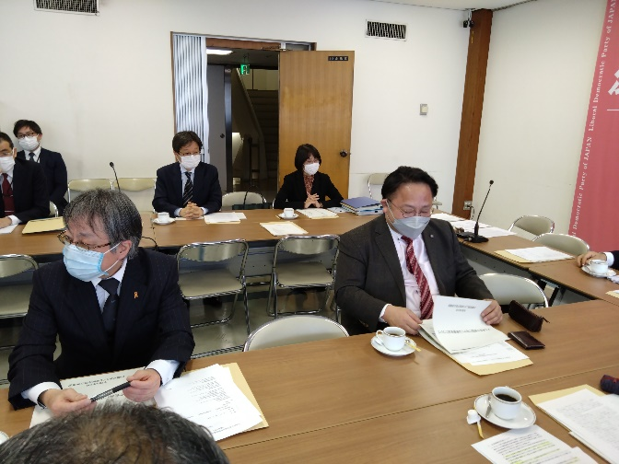
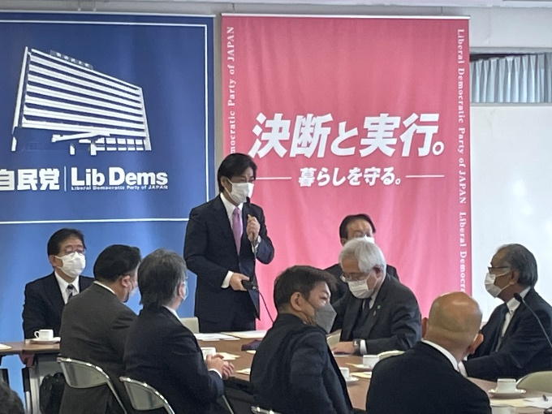
【写真右：保育議連に出席する伊藤副会長】 【写真中央 あいさつをする田村保育議連会長】

◆ 「人口減少地域における保育課題と対応」を取りまとめました

全国保育協議会では、令和2年度より、保育施策検討特別委員会において、いわゆる人口減少地域における保育課題について、すでに人口減少による影響を受けている地域（園）と、今後影響が及ぶと考えられる地域（園）に分けて整理を行うとともに、それらへの対応として、各園が自ら取り組むこと、国や自治体等に対応を求めることの2つの視点から検討を重ね、その内容を取りまとめました。
保育所・認定こども園等は、地域における子どもの育ち、子育て支援の拠点であり、子育て文化を育む重要な社会資源です。それぞれの地域において、その地域の状況や今後の見通し等を踏まえ、まちづくりの視点をもちつつ子ども・子育て支援のあり方、地域の保育のあるべき姿について、行政をはじめ地域の関係者、住民等ともコミュニケーションを図り、ともに共通理解を醸成していくことが肝要です。そのなかでは、行政に対して保育所・認定こども園等が積極的に働きかけ、地方版「子ども・子育て会議」を活性化させ、日頃からの意思疎通を図ることが極めて重要であると言えます。
そのうえで、保育所・認定こども園等においては、就学前の子どもたちに安全で良質な保育を行うとともに、地域の他法人や多機関等と連携して地域のすべての子育て家庭への支援を充実していくことなどが求められます（「全保協 将来ビジョン」）。また、家庭や地域社会という子ども・子育て環境を整えることも保育所・認定こども園に期待される役割の一つです。
同時に、良質な保育を行うとともに、地域の子育て家庭、地域の福祉課題への取り組みを行い、それらの「見せる化」を図ることで、地域になくてはならない保育所・認定こども園等として、地域の人びとの理解と支持につなげていくことが、今、必要なことと言えます。
全保協では、引き続き人口減少に伴う保育所・認定こども園等の状況把握と課題整理を行うとともに、具体的な取り組みや対応についての事例収集とその発信・共有を図ることで各園の取り組みを支援してまいります。
取りまとめは全保協ホームページからご覧ください。
- 全保協ホームページ > 各種調査・報告書 > 「人口減少地域における保育課題と対応－保育所・認定こども園等自らが取り組むこと、国・自治体等に求めること―」
https://www.zenhokyo.gr.jp/cyousa/cyousa.htm

